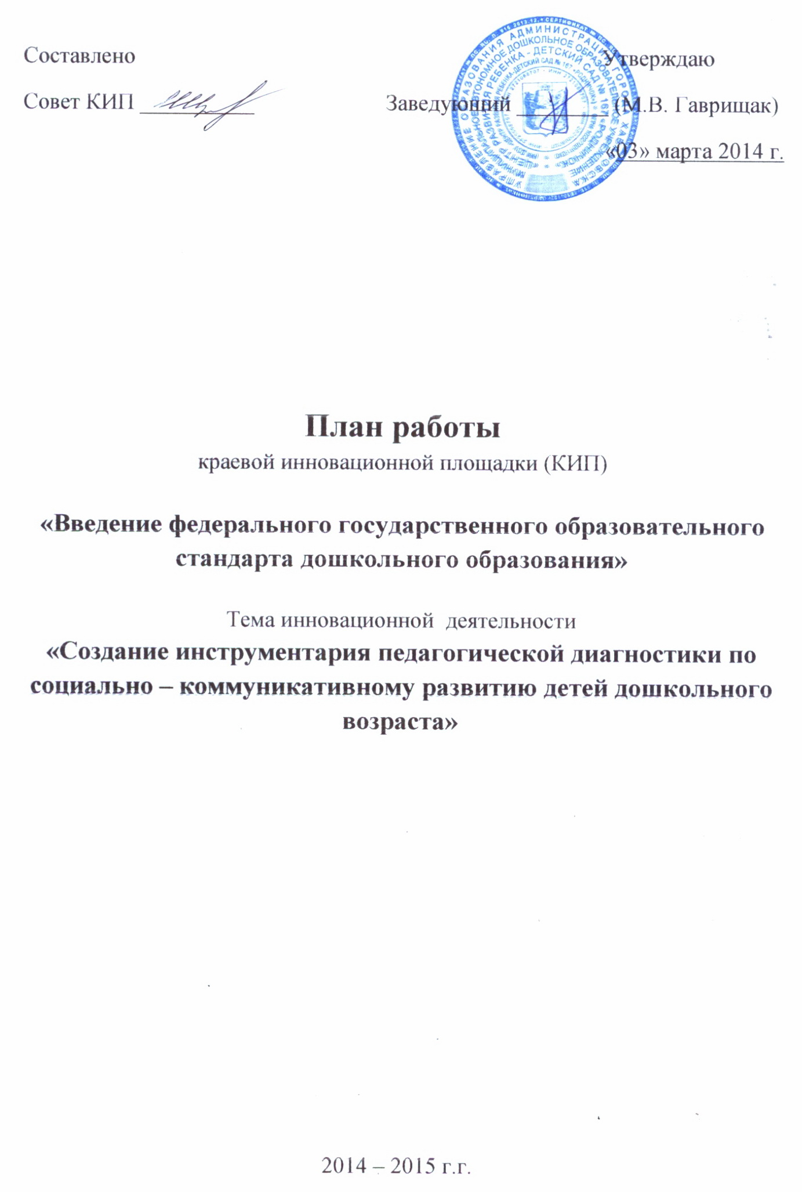

№ п/ п | сроки | мероприятия | ответственный
1 | март 2014 | заседание совета КИП | методическая служба  (зам. зав. по УВР Цыганенко И.Г., ст. воспитатель Казановская И.А.)
2 | март 2014 | заседание совета КИП | руководитель КИП  (зав. Гаврищак М.В.)
3 | апрель 2014 | заседание методической команды КИП | совет КИП  (зам. зав. по УВР Цыганенко И.Г.,  ст. воспитатель Казановская И.А.)
4 | апрель 2014 | заседание совета КИП | методическая команда КИП  (руководитель  ст. воспитатель Казановская И.А.)
5 | май 2014 | заседание методической команды КИП | совет КИП  (педагог-психолог Веснина Ю.В.)
6 | май 2014 | заседание методической команды КИП | методическая команда КИП  (руководитель  ст. воспитатель Казановская И.А.)
7 | июнь 2014 | заседание  совета КИП | методическая команда КИП  (руководитель  ст. воспитатель Казановская И.А.)
8 | октябрь 2014 | заседание методической команды КИП | совет КИП  (зам. зав. по УВР Цыганенко И.Г.)
9 | ноябрь 2014 | заседание методической команды КИП | руководитель КИП  (зав. Гаврищак М.В.)
10 | февраль 2015 | заседание  методической команды КИП | совет КИП  (зам. зав. по УВР Цыганенко И.Г.)
11 | март 2015 | заседание  методической команды КИП | совет КИП  (ст. воспитатель  Казановская И.А.)
12 | апрель 2015 | заседание совета КИП | методическая команда КИП  (руководитель  ст. воспитатель Казановская И.А.)
13 | май 2015 | заседание  совета КИП | методическая команда КИП  (руководитель  ст. воспитатель Казановская И.А.)
14 | сентябрь 2015 | заседание  методической команды КИП | совет КИП  (зам. зав. по УВР Цыганенко И.Г.)
15 | декабрь 2015 | заседание  совета КИП | совет КИП  (зам. зав. по УВР Цыганенко И.Г.)

